تقرير ترشيح
مبادرة المرشح/ د. عبد الرحمن يوسف خان
للمشاركة في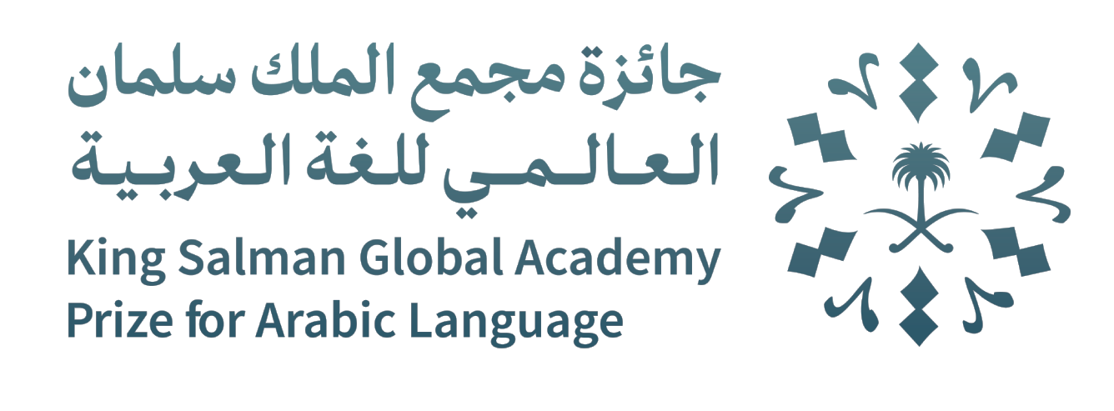
فئة تعليم اللغة العربية وتعلمها

جدول المحتويات
أ. مسرد المصطلحات .................................................................... | 2
ب. المقدمة ............................................................................. | 3
ج. أهداف المبادرة ...................................................................... | 4
د. شرح المبادرة ......................................................................... | 5
ه. المعايير
- مهارات اللغة العربية ....................................................... | 6
- تطوير التفكير الإبداعي عند التلميذ ......................................... | 6
- فرص تطوير الأداء المهنيّ لدى المعلِّم ........................................ | 7
- قيام المبادرة على منحى علمي حديث ....................................... | 8
- جودة المبادرة من حيث طريقة تقديمها والوسائط الحديثة المستخدمة فيها ...... | 8
- عناصر القياس والتقييم ..................................................... | 8
و. المرفقات الداعمة
- السيرة الذاتية للمرشّح ..................................................... | 9
- المرفقات الأخرى ......................................................... | 13

مسرد المصطلحات
يوضّح الجدول الآتي تعريف المصطلحات والمختصرات المستخدمة في التقرير:
المصطلح / المختصر | التعريف

المقدّمة
بعد تعيين المرشّح د. عبد الرحمن يوسف أستاذاً في قسم اللغة العربية بجامعة أردو الفدرالية في كراتشي، سنحت له فُرصة الانضمام إلى ركْب خدمة اللغة العربية في باكستان والحفاظ على الهوية الباكستانية عربية الأساس، وذلك بالسعي إلى افتتاح تخصّصات عالية في اللغة العربية وآدابها، ونظراً لأن اللغة العربية متخلّفة بكثير عن لغة الأردو واللغة الإنجليزية في جمهورية باكستان الإسلامية، والتخصّصات التي تقدّمها الجامعات الباكستانية تكاد تُعدّ بأصابع اليدين في بلدٍ يبلغ عدد سُكانه أكثر من 200 مليون نسمة؛ فإنّ الحاجة إلى التخصّصات العالية في اللغة العربية ماسّة جداً وضرورية لإيجاد معلّمين وخُبراء يدعمون المحتوى التعليمي العربي ويخوضون حرب بقاء اللغة العربية في جمهورية باكستان الإسلامية خصوصاً وفي العالَم عموماً.
واستطاع المرشّح بجهود مكثّفة تتويج جهوده بالقبول وتكليل مساعيه بالنجاح، فبعد أن كانت جامعة أردو الفدرالية بكراتشي تُقدّم للطلبة درجتي البكالوريوس والماجستير (انتظام) فقط، افتتح المرشّح تحت المظلّة نفسها درجة الماجستير في الفلسفة - لغة عربية (MPhil Arabic) ودرجة الدكتوراه في اللغة العربية (PhD Arabic) ودرجتي البكالوريوس والماجستير (انتساب)، وبدأت بذلك مسيرة جامعة أردو الفدرالية بكراتشي للنهوض باللغة العربية إلى المستوى الذي تستحقه في جمهورية باكستان الإسلامية، وتخريج متخصصين في اللغة العربية على مستوى البكالوريوس والماجستير والماجستير في فلسفة اللغة العربية والدكتوراه، وترسيخ المحصول العلمي لدى طلبة اللغة العربية ليصلوا إلى قمّة الإدراك العميق للغة العربية (انظر المرفق رقم 1 – رسالة شكر وتقدير من إدارة الجامعة على الإنجازات).
وقد وضع المرشّح اللغة العربية نصب عينيه في مسيرة حياته، فهو يسعى من خلال عمله في جامعة أردو الفدرالية إلى تعميق الحب والولاء للغة العربية لغة القرآن الكريم والتراث الأصيل، وإلى تخريج جيل يعتزّ بهويته الإسلامية المرتبطة في أساسها بالهوية العربية، وإلى صقل قدرات طلبة اللغة العربية للوصول إلى منزلةٍ رفيعةٍ في استعمال اللغة العربية قراءةً وكتابةً وتحدثاً واستماعاً.
أهداف المبادرة
- إكساب الطلبة المعارف اللغوية والنحوية والصرفية، وكيفية فهمها وتطبيقها عملياً.
- تنمية قدرات الطلبة في مهارات اللغة العربية الأساسية لتحقيق هدف إتقان اللغة العربية
- تمكين الطلبة من التفكير الصحيح، والنقد والتحليل وتقوية إبداعاتهم اللغوية والأدبية.
- ربط الطلبة فكرياً مع الثقافة العربية.
- تزويد الطلبة بالعلوم البلاغية والأدبية والنقدية، وبوسائل تأليف النصوص العربية وتقويمها.
- تمكين الطلبة من أساليب البحث وإجراء الدراسة بأحدث الوسائل.
- غرس حبّ المزيد من المعرفة في الطلبة، وتوصيلهم إلى نقطة الانطلاق للإبحار في عالَم اللغة العربية بدون معلّم.
- صقل قدرات الطلبة للتفاعل مع النظريات اللغوية والأدبية الحديثة.
- إفهام الطلبة أهمية العلاقة المتينة بين مختلف فروع اللغة العربية.
- تشجيع الطلبة على تعزيز روح الانتماء الروحي والفكري إلى العرب واللغة العربية عبر ترسيخ حبّ اللغة العربية في قلوبهم.
- إيجاد ميدان سباقٍ معرفيِّ وتنافسيِّ لعلوم اللغة العربية، وحثّ الطلبة على النزول إليه بأي توجيه أو تطلّع.
- الإسهام الحضاريّ في الثقافة واللغة العربية، والسعي إلى تطويرهما علمياً.
- توفير أفضل الكفاءات في مجال تعليم اللغة العربية للجامعات الباكستانية ومعاهد اللغات.

شرح المبادرة
تتمثّل المبادرة في بدء المرشّح منذ تعيينه كمحاضر في جامعة أردو الفدرالية بكراتشي في 2011 بالعمل الجادّ لخدمة اللغة العربية، ونظراً لجهوده البارزة تم اختياره في السنة نفسها عضواً في لجنة الدراسات والمقرّرات لقسم اللغة العربية، ممّا أهّل المرشّح لاقتراح تعديلات في خطط قسم اللغة العربية بالجامعة لتتواكب مع أهمية اللغة العربية أولاً، وحاجة جمهورية باكستان الإسلامية لها ثانياً، ومستوى إقبال الطلبة الباكستانيّين عليها ثالثا.
وقام المرشّح أولاً باستكمال الحصول على الموافقات والمتطلّبات الأخرى لافتتاح 4 مراحل دراسية جديدة وهي: بكالوريوس لغة عربية (انتساب)، وماجستير لغة عربية (انتساب)، وماجستير فلسفة – لغة عربية، ودكتوراه لغة عربية، وحصل على الموافقة المبدئية على المراحل المقترحة من مجلس الجامعة ومجلس التعليم العالي الباكستاني.
بعد الحصول على الموافقات المطلوبة، شرع المرشّح في إعداد منهج دراسي متكامل للمراحل المذكورة، واستطاع في مدة قياسية إعداد مناهج تحصر علوم اللغة العربية مثل النحو، والبلاغة، والنقد الأدبي، وعروض الشعر، والأدب العربي القديم والحديث، وحصلت المناهج المقترحة على موافقة مجلس الجامعة ومجلس التعليم العالي الباكستاني في نهاية 2012م، وتمت ترقية المرشّح من مرتبة محاضر إلى مرتبة أستاذ مساعد في أبريل 2013 تقديراً لجهوده وامتناناً لمساعيه.
وفي نهاية 2014 تم فتح باب التسجيل في المراحل المذكورة وتم الإعلان عنها عبر وسائل الإعلام الرسمية (انظر المرفق رقم 2 – الإعلان عن بدء التسجيل)، وبدأت دراسة الدفعة الأولى في بداية 2015، بينما بدأت دراسة الدفعة الثانية في بداية 2016 (انظر المرفق رقم 3 – إعلان التسجيل)، أما الدفعة الثالثة (انظر المرفق رقم 4 – قائمة طلاب الدفعة الثالثة) ثم استمرت التسجيل في هذه المراحل الدراسية في الدراسات العليا حتى العام الحالي، وتخرج الى الآن عدد (12) طالبا من مرحلة الدكتوراه-لغة عربية و(30) طالبا من مرحلة ماجستير فلسفة-لغة عربية و (40) طالب وطالبة من بكالوريوس لغة عربية (انتساب) وماجستير لغة عربية (انتساب).
وبناءً على نجاح المبادرة والإقبال الكثيف من طلبة العلم على المراحل التي افتتحها المرشّح في الجامعة كرّرت إدارة الجامعة تقديرها لعمل المرشّح، فكرّمته وتمت ترقيته إلى منصب رئيس قسم اللغة العربية في منتصف 2015 (انظر المرفق رقم 5 – قرار الترقية).
المعايير:
مهارات اللغة العربية

وتقتضي خطة المرشّح المذكورة جعل الطالب محوراً في العملية الاتصالية لتعليمه المهارات الأساسية للغة العربية، بحيث يقتصر دور المعلّم على الملاحظة والمتابعة، أما طريقة التدريس فليست مقيدة في طريقة واحدة بل هي موقوفة على ما يناسب المعلّم بمبادئها وملامحها شريطة أن تكون اكتسابية وتتيح الفرصة الكافية لممارسة المهارات الأساسية، وتتكوّن منها البيئة التعليمية المنشودة في المجتمع الباكستاني لتعلّم اللغة العربية.
المعايير:
تطوير التفكير الإبداعي عند التلميذ

وفي نهاية المرحلة الدراسية يكون الطالب قادراً على إنتاج أكبر عددٍ ممكن من الأفكار المميّزة البعيدة عن الألفة والعادة، والناتجة عن استخدام مجموعة من الاستراتيجيات، إضافةً إلى تطوير هذه الأفكار وتنفيذها.

المعايير:
فرص تطوير الأداء المهنيّ لدى المعلِّم

إن المعلّمين في قسم اللغة العربية بجامعة أردو الفدرالية هم ركيزة أساسية في نجاح المبادرة التي نفّذها المرشّح، لذا يركّز المرشّح منذ بداية تسلّمه لمنصب رئيس قسم اللغة العربية على الارتقاء بأداء المعلّمين وإتاحة أفضل الفرص لهم لتطوير أدائهم المهنيّ، ويتضمّن ذلك:
- نظرة المعلّم إلى الجامعة والعملية التعليمية والمنهج والطالب، وإلى نفسه.
- المادّة التربوية والتعليمية التي يُقدّمها المعلّم إلى الطالب.
- كيفية تقييم المعلّم للطالب.
- فهم المعلّم لدور التقنيات الحديثة.
- اعتماد المعلّم على رئيس قسمه لتطوير أدائه أو مبادرته لتطوير نفسه.
ويعقد المرشّح مع معلّمي قسمه اجتماعاً أسبوعيا يكون ورشة عمل تدريبية أكثر من كونها اجتماعاً، ويقيّم المرشّح في هذه الاجتماعات احتياجات المعلّمين للارتقاء المهنيّ في ظلّ الأهداف التي وضعها القسم للتحقيق، ثم يقوم (بناءً على التقييم) بوضع برامج لتطوير خبراتهم أو يقوم بتقديم ملاحظاته لكلّ معلّم، أو يقوم بأخذ درسٍ معيّن في فصلٍ معيّن أثناء وجود المعلّم.
وقد وصل معلّمو القسم من خلال التطوير المستمرّ إلى إيقانهم بأنهم ميسِّرون لعملية التعليم فقط، وأن المعلّم ليس المصدر الوحيد لتعلّم الطالب، ودوره هو الاشتراك الكامل مع الطالب في العملية التعليمية وتوجيهه إلى جميع المصادر المتاحة للتعلّم، وبفضل الله وبحمده أصبح معلّمو القسم يقدّمون اقتراحاتهم لتطوير معايير مناهج الجامعة ممّا يدلّ على سعي المعلّمين إلى الرُّقيّ في أدائهم للانسجام مع المعايير المهنية الدولية للمعلمين والتي يقوم المرشّح بشرحها من حينٍ لآخر في الاجتماعات الأسبوعية.

المعايير:
قيام المبادرة على منحى علمي حديث
المعايير:
جودة المبادرة من حيث طريقة تقديمها والوسائط الحديثة المستخدمة فيها
المعايير:
عناصر القياس والتقييم

نظراً لكون مبادرة المرشّح الوليدة قد تجاوزت وضع التقييم البنائي حيث تم تنفيذها، وكون المدة التي مضت على تنفيذها قصيرة فإنّها لم تصل بعد إلى وضع تقييم تراكمي، وعناصر القياس والتقييم فيها لا تتجاوز التقييمات الداخلية للطلاب والتي تقوم بها الجامعة أو القسم.
أما عن حالة جامعة أردو الفدرالية من ناحية القياس والتقييم فيتم تطبيق أفضل معايير القياس والتقييم فيها عبر إدارة مستقلة باسم إدارة تحسين الجودة التي توفّر محتواها على موقعها الالكتروني www.qec.org.pk، وتقوم الإدارة بتقييم جودة التعليم في جميع إدارات الجامعة بشكل مستمرّ، إضافة إلى تقييم دوري حسب المعايير العالمية لأعضاء هيئة التدريس.
ويقوم المرشّح بعمليات تقييم ذاتية لقسم اللغة العربية، كما يقوم بترسيخ ثقافة التقييم الذاتي لدى أعضاء هيئة التدريس بالقسم، إضافة إلى قيامه بحوسبة أدوات نظام القسم واستماراته.
ونظراً لعدم وجود تقارير تقييم خارجية مفصّلة لدى إدارة تحسين الجودة عن القسم فإنّنا سنُورِدُ في المرفقات عدداً من مستندّات تقييم الطلاب الداخلية والصادرة عن الجامعة وقسم اللغة العربية، ومستنداً تم إصداره من إدارة تحسين الجودة (انظر المرفق رقم 6 – تقرير تقييم من إدارة تحسين الجودة).

المرفقات الداعمة:
السيرة الذاتية للمرشح
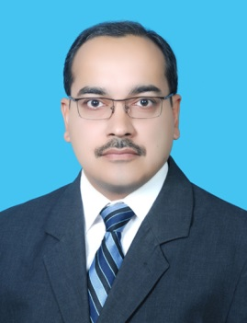
د. عبد الرحمن يوسف خان

الجنسية: باكستاني تاريخ الميلاد: 1979م
البريد الالكتروني: dr.arykhan@fuuast.edu.pk الهاتف المتحرك: +92 (345) 2404654

المستوى العلمي | الزمالة مابعد الدكتوراه الجامعة الإسلامية العالمية/ إسلام آباد (مستمر)  دكتوراه لغة عربية جامعة كراتشي/ كراتشي – باكستان  درجة أولى 2013
المستوى العلمي | ماجستير لغة عربية جامعة كراتشي/ كراتشي – باكستان  درجة أولى 2004
المستوى العلمي | بكالوريوس اللغة العربية وآدابها (مرتبة الشرف) كلية اللغة العربية – الجامعة الإسلامية العالمية/ إسلام آباد – باكستان درجة أولى 2001
المستوى العلمي | ثانوية عامة أكاديمية الدعوة – الجامعة الإسلامية العالمية/ إسلام آباد – باكستان  درجة أولى 1997
المستوى العلمي | الإعدادية مدرسة المغيرة بن شعبة/ الدمام – المملكة العربية السعودية  درجة أولى 1994

الدورات العلمية | دبلوم عالي في تقنية المعلومات المعهد الآسيوي للعلوم الإدارية والتقنية/ كراتشي – باكستان
الدورات العلمية | دبلوم في الإدارة مجلس تنمية المهارات/ كراتشي - باكستان
الدورات العلمية | دبلوم في التواصل مركز ديانتيكس/ كراتشي - باكستان
الدورات العلمية | دورة في برنامج التورنيتين جامعة أردو الفدرالية/ كراتشي - باكستان

الـخِـبرة | مترجم 2007 – 2011 قنصلية سلطنة عمان/ كراتشي - باكستان
الـخِـبرة | محاضر 2013 – 2011 جامعة أردو الفدرالية/ كراتشي - باكستان
الـخِـبرة | أستاذ مساعد 2013 – الآن جامعة أردو الفدرالية/ كراتشي - باكستان
الـخِـبرة | رئيس قسم اللغة العربية 2018 – 2015 جامعة أردو الفدرالية/ كراتشي - باكستان
الـخِـبرة | عضو مجلس دراسات كلية الفنون 2015 – الآن جامعة أردو الفدرالية/ كراتشي - باكستان
الـخِـبرة | عضو مجلس أمناء مجلة "وفاقين" العلمية (ISSN: 2415-5810) 2015 – الآن جامعة أردو الفدرالية/ كراتشي - باكستان

الـخِـبرة | مشرف بحوث/ ماجستير ودكتوراه 2015 – الآن جامعة أردو الفدرالية/ كراتشي - باكستان
الـخِـبرة | ضابط جلسات - الانتخابات البرلمانية والإقليمية 2015 – الآن هيئة الانتخابات/ باكستان
الـخِـبرة | مشرف بحوث/ ماجستير ودكتوراه 2015 – الآن جامعة كراتشي/ كراتشي - باكستان
الـخِـبرة | عضو لجنة مناقشة وتقييم بحوث الماجستير والدكتوراه 2015 – الآن جامعة كراتشي/ كراتشي - باكستان
الـخِـبرة | عضو لجنة مناقشة وتقييم بحوث الماجستير والدكتوراه 2015 – الآن جامعة إقبال المفتوحة/ كراتشي - باكستان
الـخِـبرة | عضو مجلس أمناء مجلة "وفاقين" العلمية (ISSN: 2415-5810) 2015 – الآن جامعة أردو الفدرالية/ كراتشي - باكستان

الإنجازات | اعتماد وطباعة 10 مقالات/ بحوث لدى المجلات العلمية الرسمية المحكمة
الإنجازات | إنجاز مشروع الكلمات العربية المقترضة من اللغة العربية في قاموس الأردو "فيروز اللغات"
الإنجازات | إنشاء محرك بحث بثلاث لغات (العربية – الإنجليزية – الأردو) للبحث في أرشيف بحوث مجلس التعليم العالي الباكستاني

المهارات اللغوية | اللغة | المستوى
المهارات اللغوية | اللغة | استماع | قراءة | تحدّث |  | كتابة وإنشاء
المهارات اللغوية | العربية | ممتاز | ممتاز | ممتاز |  | ممتاز
المهارات اللغوية | الإنجليزية | ممتاز | ممتاز |  | ممتاز |  | ممتاز
المهارات اللغوية | الأردو | ممتاز | ممتاز | ممتاز |  | ممتاز

المهارات في  مجال اللغة العربية | - الإلقاء العربي  - التدقيق الإنشائي والنحوي والإملائي  - إعداد كلمات الإلقاء (المجال الإداري – السلك الدبلوماسي – المجال السياسي – المجال الاقتصادي – الشريعة الإسلامية)  - تعليم اللغة العربية لغير الناطقين بها  - كتابة الخط العربي (النسخ – الرقعة) والفارسي (النستعليق)  - إعداد البحوث في مختلف العلوم والفنون  - إعداد الرسائل والمكاتبات والتقارير الاحترافية لغةً وإنشاءً  - الترجمة من وإلى العربية والإنجليزية والأردو

المهارات في  مجال تقنية المعلومات | - العمل على أنظمة تشغيل ويندوز  - العمل على أنظمة تشغيل ماك  - الطباعة على الحاسب الآلي (عربي – إنجليزي – أردو)  - العمل على قواعد البيانات وإدخال المعلومات

المهارات في  المجال الإداري | - براعة في إدارة فِرق العمل الإدارية  - إدارة ضغوط العمل  - حوسبة نظم العمل  - تنظيم قواعد البيانات اليدوية والالكترونية  - تنفيذ عمليات تقييم  - عمل الإحصائيات المختلفة  - عمل الدراسات الإدارية  - إعداد خطط العمل الإدارية

المهارات في  مجال تقنية المعلومات | - العمل على أنظمة تشغيل ويندوز  - العمل على أنظمة تشغيل ماك  - الطباعة على الحاسب الآلي (عربي – إنجليزي – أردو)  - العمل على قواعد البيانات وإدخال المعلومات

المهارات الأخرى | - المساعدة في إعداد الأطروحات والمقالات والرسائل العلمية لجميع المواضيع  - براعة في العلاقات العامة

ورش العمل الرسمية | - دور الأساتذة في نشر الوئام الأخلاقي والديني في المجتمع

الاهتمامات | - إتقان المهام الوظيفية  - السعي إلى التميّز  - متابعة رفع مستوى التأهل في اللغة العربية وعلومها

المرفقات الداعمة:
المرفق رقم 1
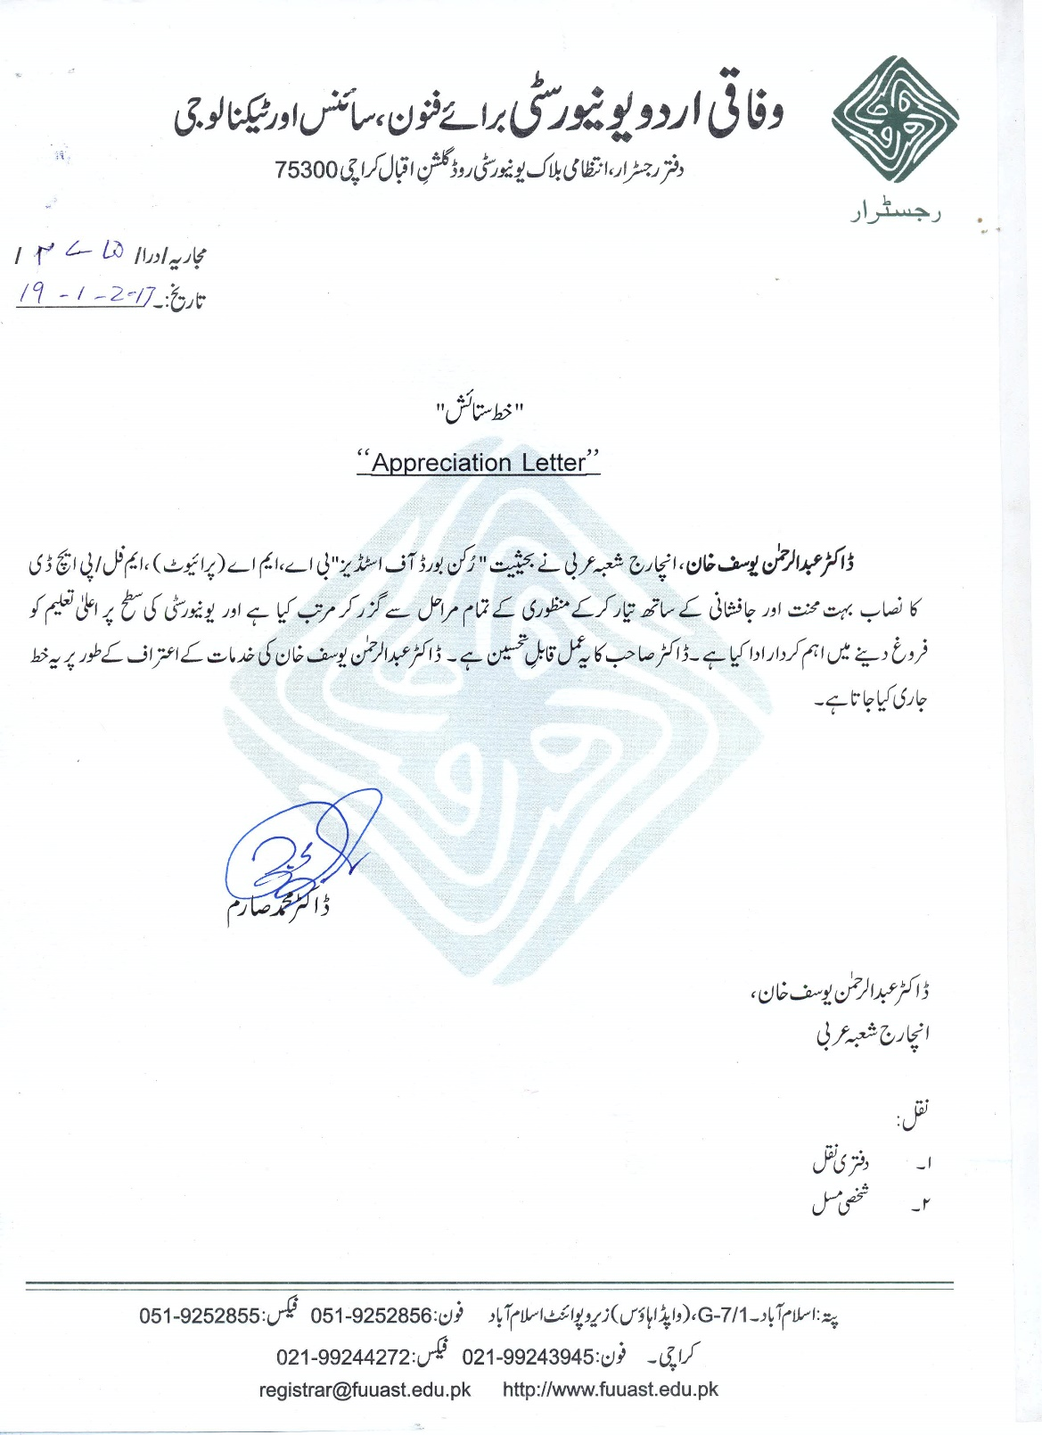

المرفق رقم 2
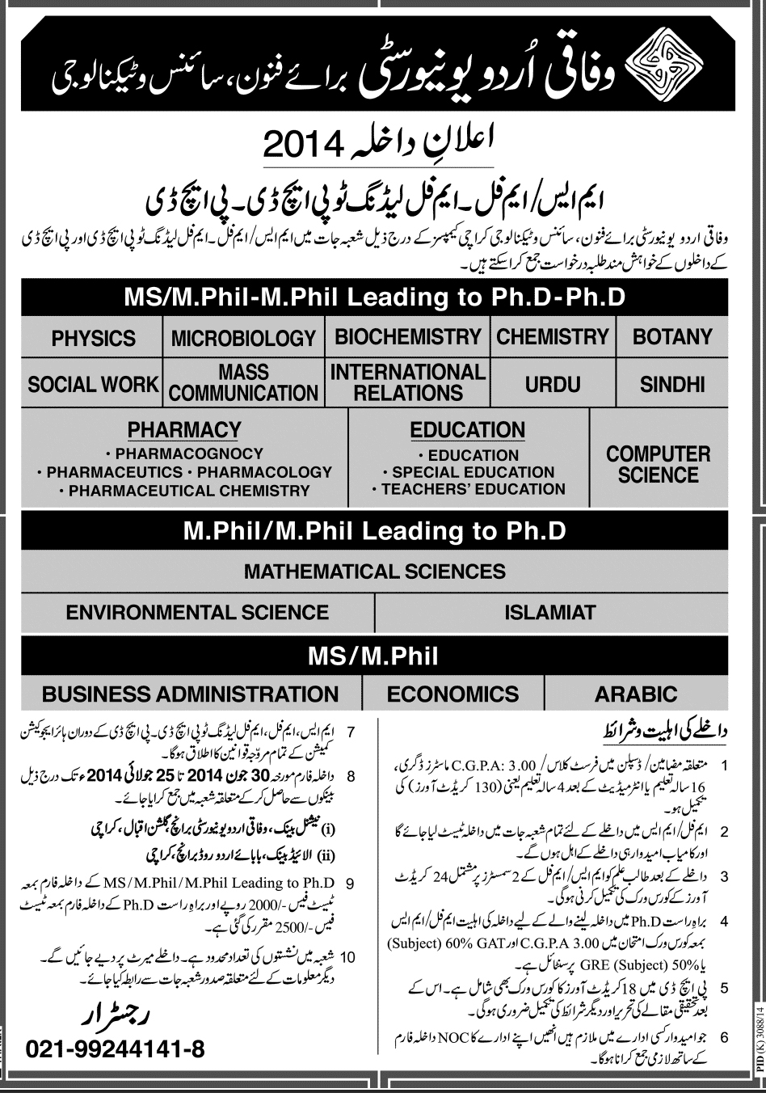

المرفق رقم 3
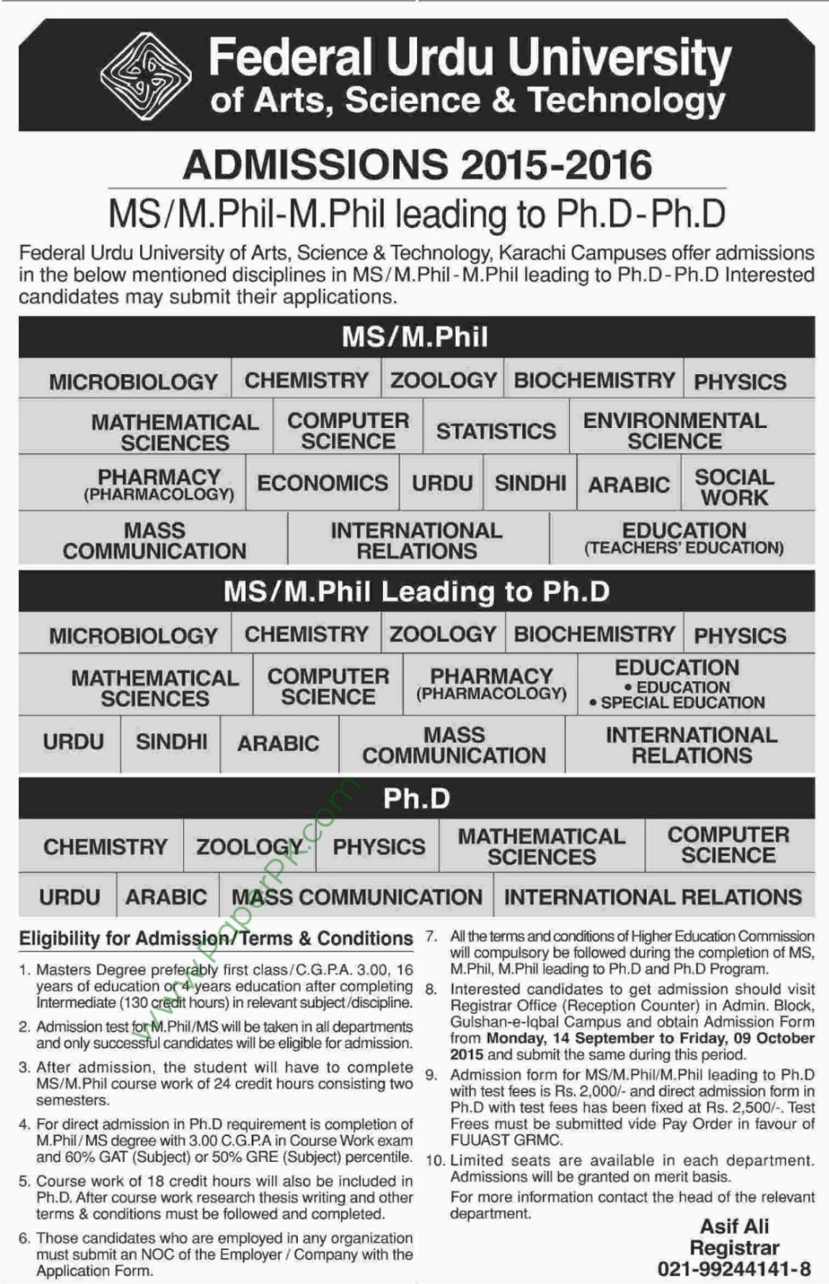

المرفق رقم 4
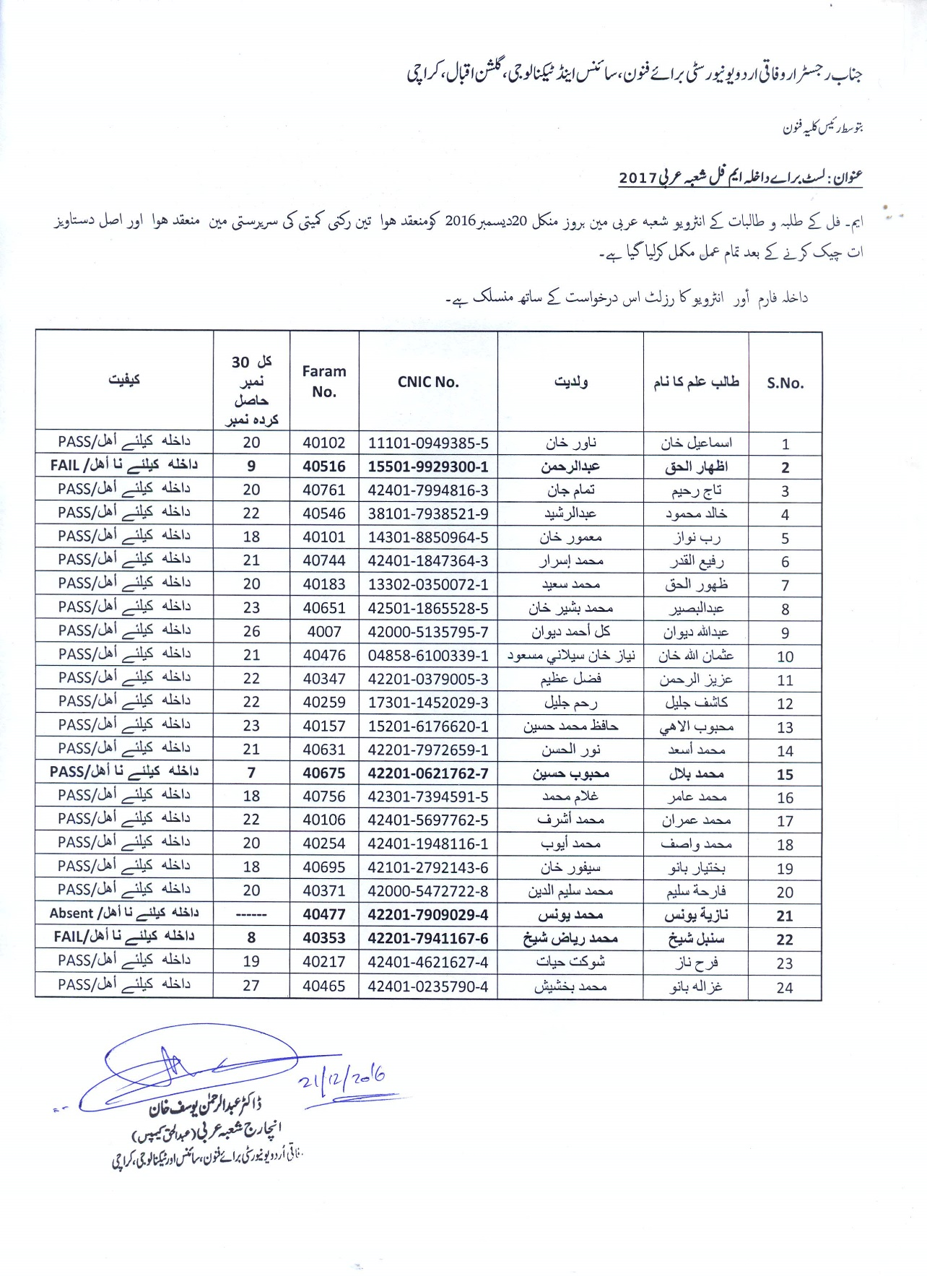

المرفق رقم 5
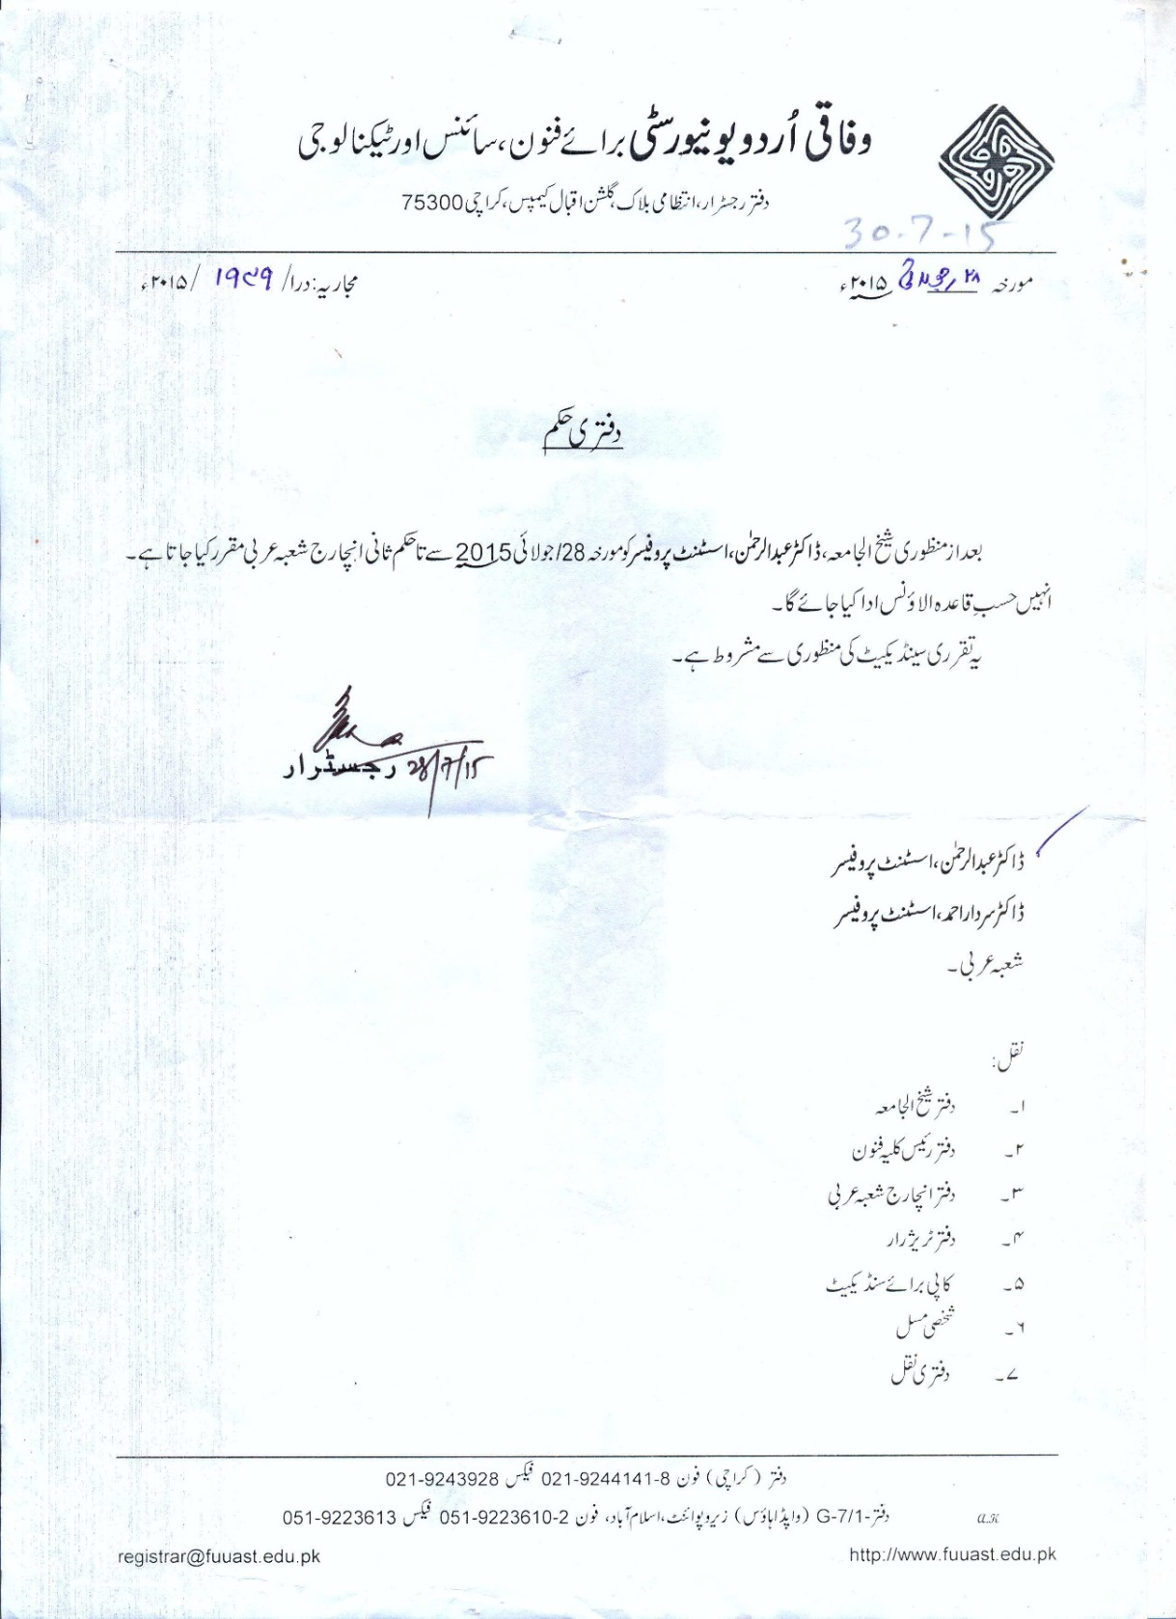

المرفق رقم 6
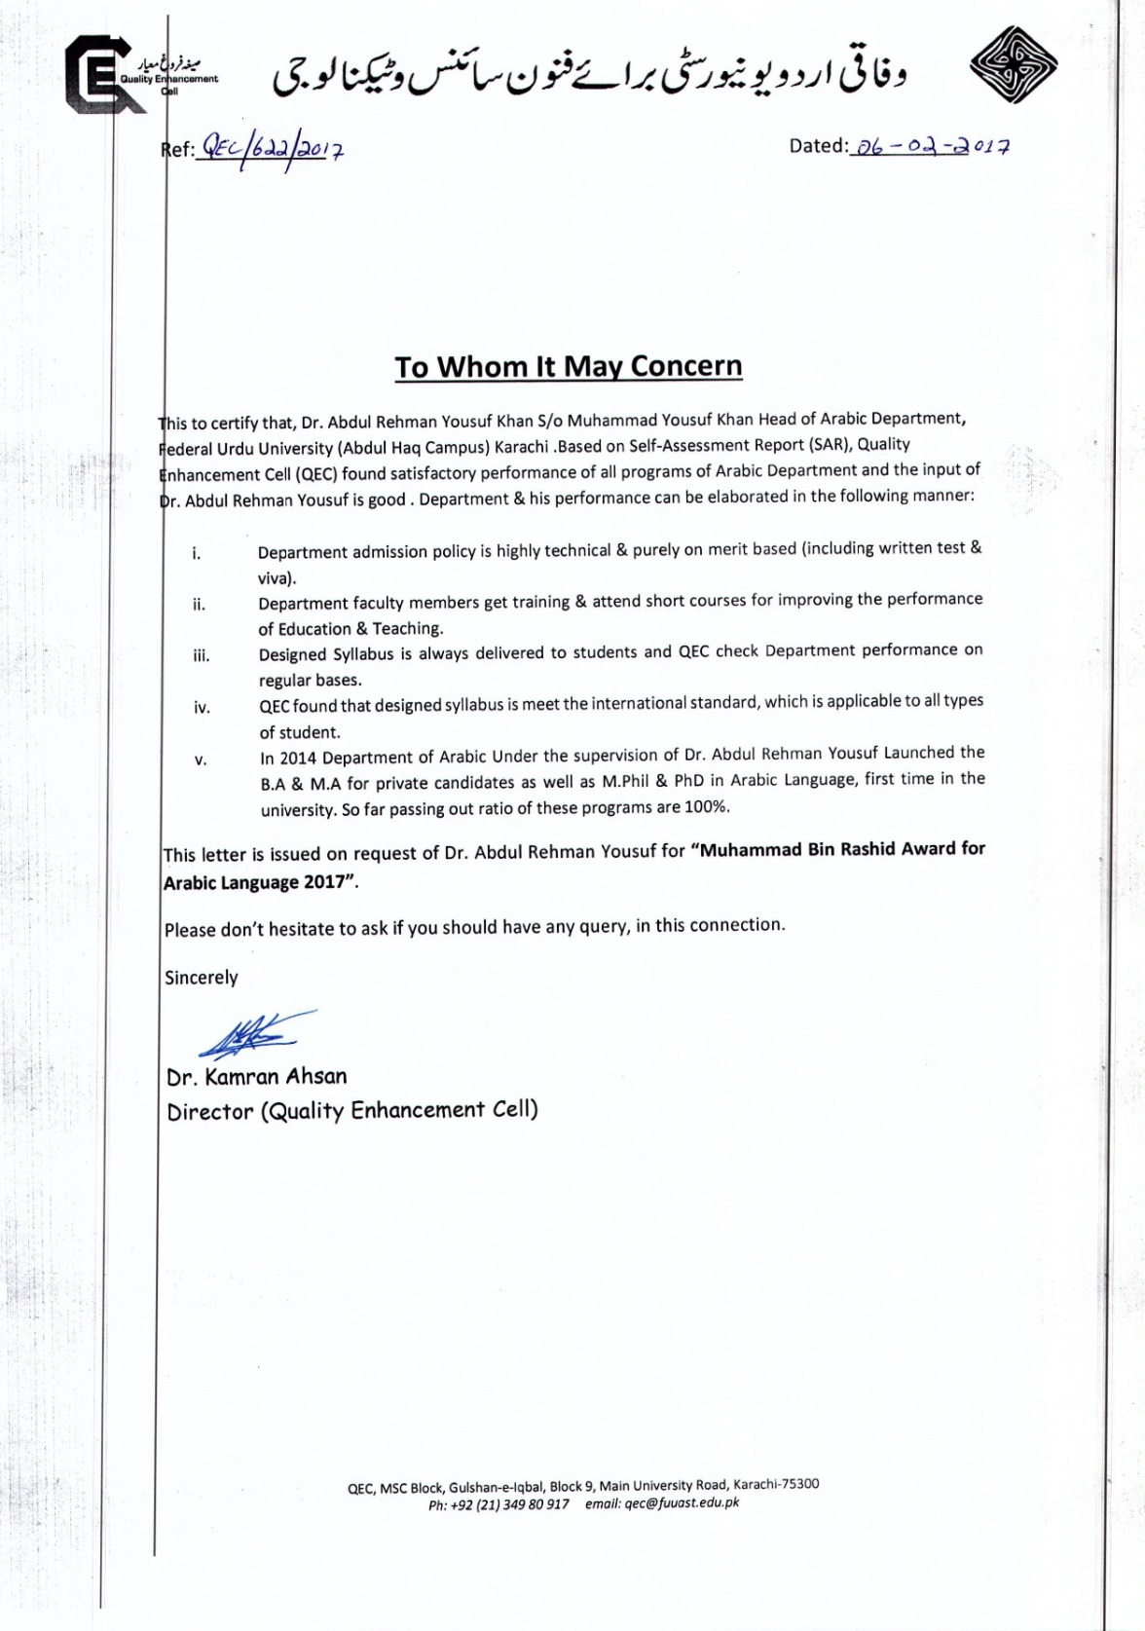

المرفقات الداعمة الأخرى

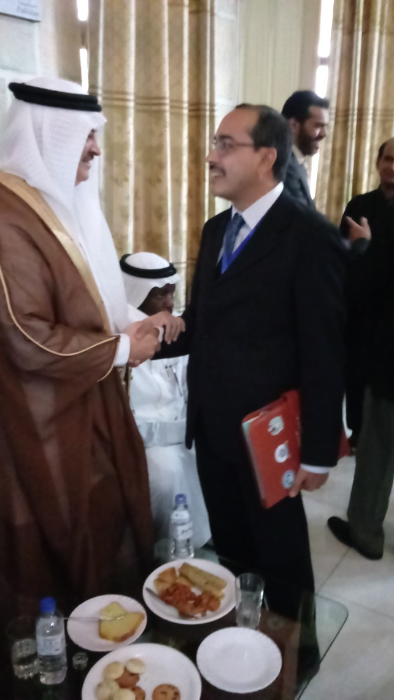
المرشح في أحدى اللقاءات العلمية مع سعادة سفير المملكة العربية السعودية الشقيقة لدى باكستان

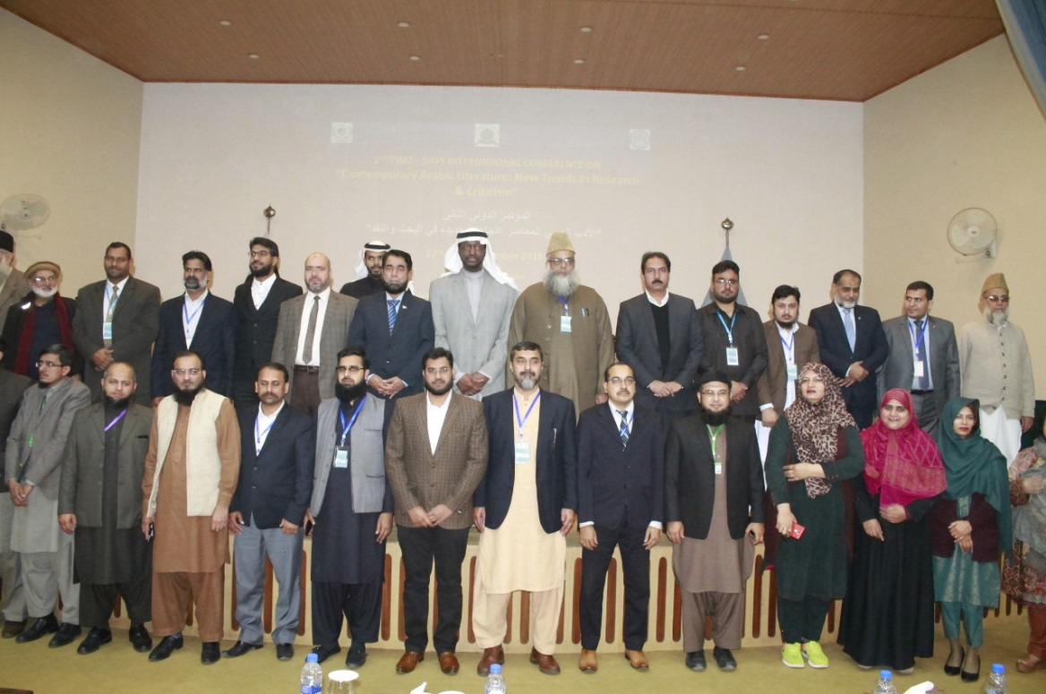
المرشح مع المشاركين في أحدى المؤتمرات الدولية للغة اللعربية مع
سعادة الملحق الثقافي للمملكة العربية السعودية الشقيقة لدى باكستان
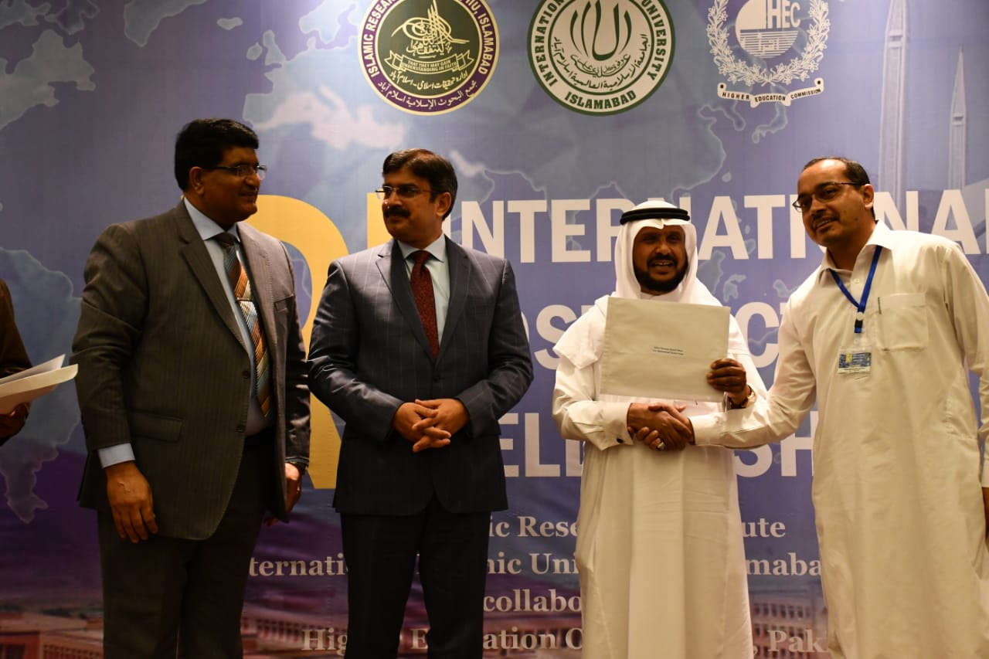
المرشح يستلم شهادة الحضور والمشاركة في ورشة عمل لمرحلة الزمالة مابعد الدكتوراه
من سعادة الرئيس السابق للجامعة الإسلامية العالمية – إسلام آباد

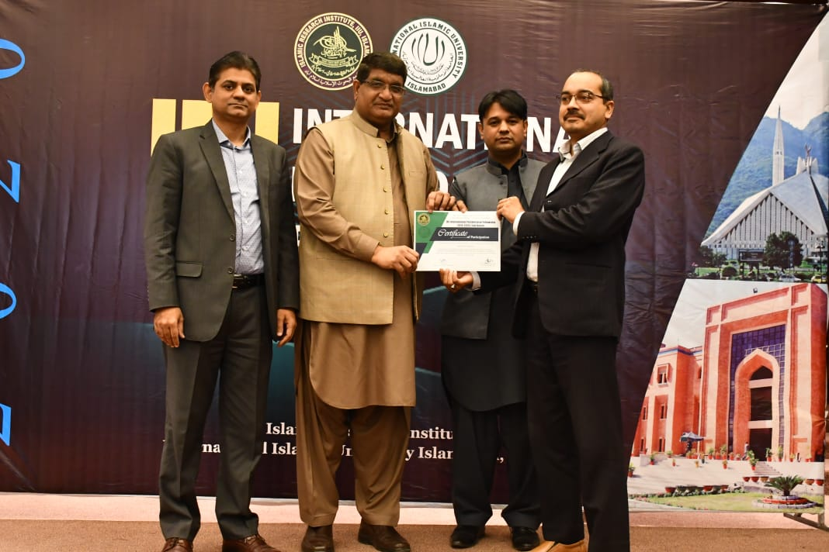
المرشح يستلم شهادة الحضور والمشاركة في ورشة عمل لمرحلة الزمالة مابعد الدكتوراه
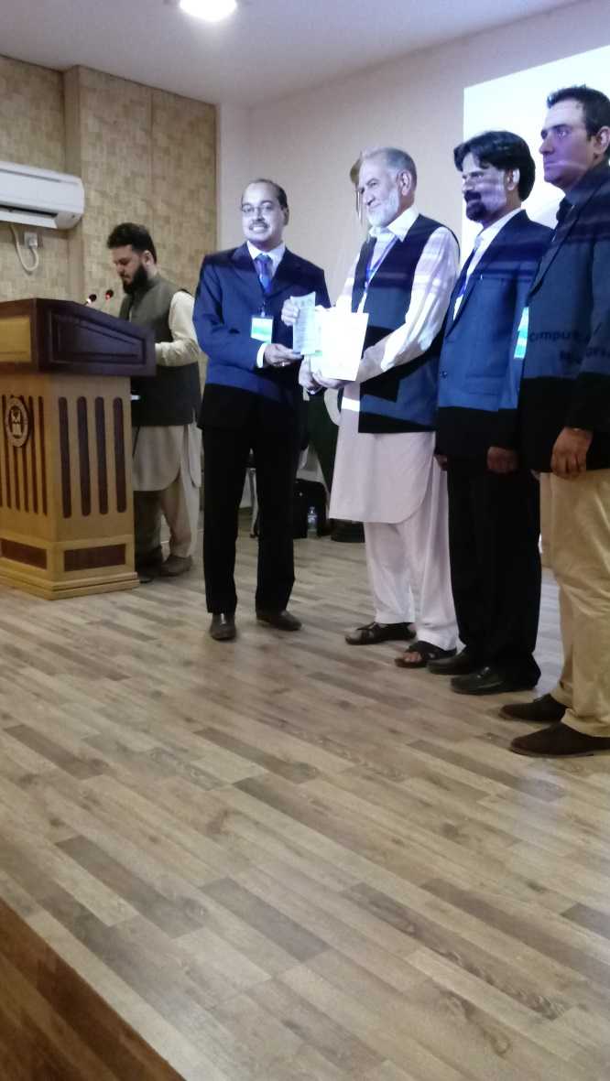
المرشح حين استلام وسام وشهادة تقدير
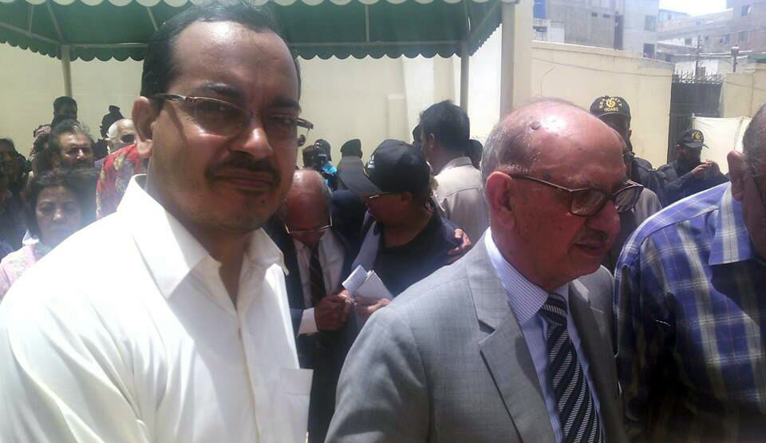
المرشح مع مستشار رئيس الوزراء الباكستاني السابق أثناء قدومهما لحضور مناسبة علمية
في جامعة أردو الفدرالية
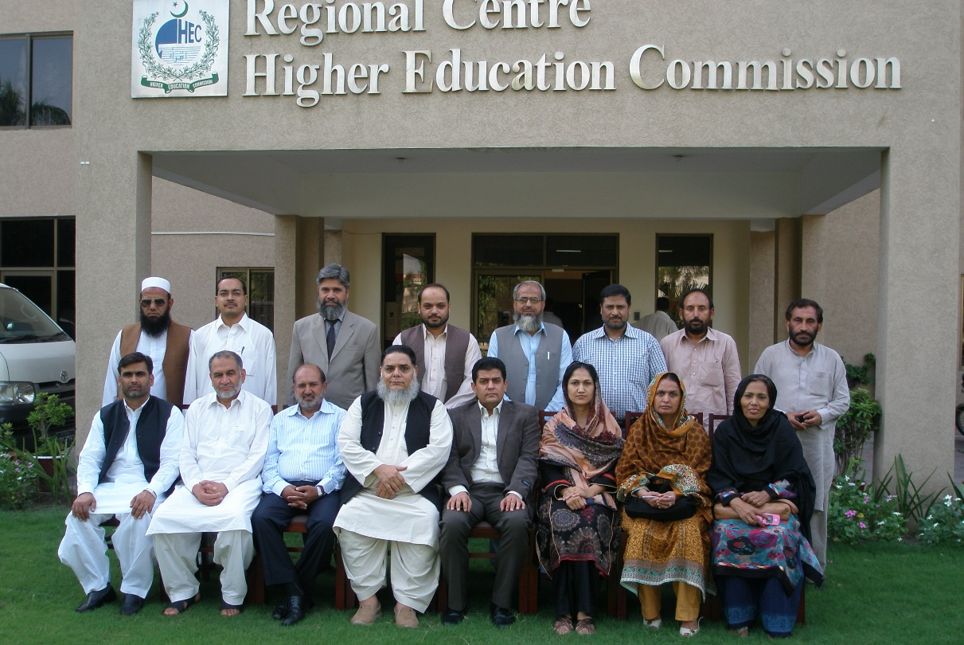
المرشح مع رؤساء أقسام اللغة العربية في الجامعات الباكستانية الكبرى (في مجلس التعليم العالي)

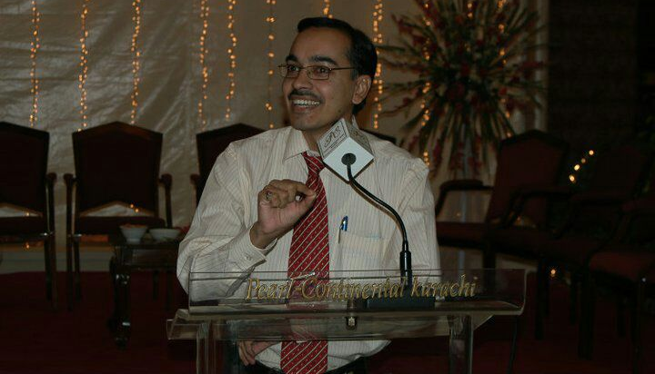
المرشح أثناء إلقاء كلمة في مناسبة احتفالية باليوم العالمي للغة العربية
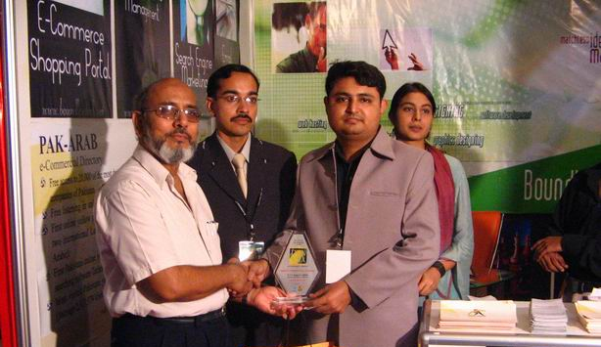
المرشح ضيفاً في معرض إكسبو بكراتشي أثناء تقديم الدليل التجاري العربي الباكستاني الالكتروني

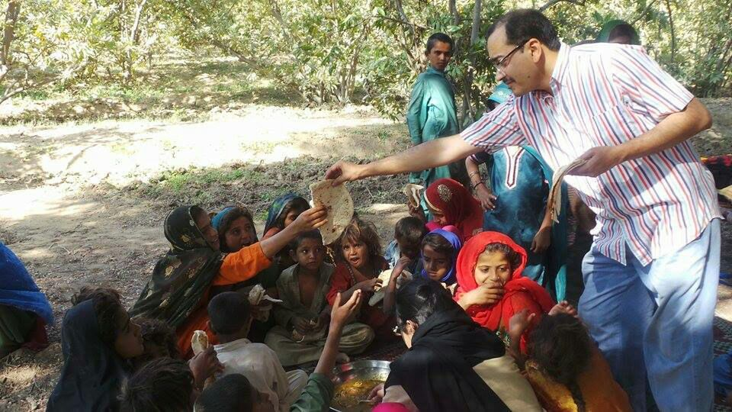
المرشح أثناء فعالية خيرية في ضاحية فقيرة نائية من ضواحي مدينة كراتشي
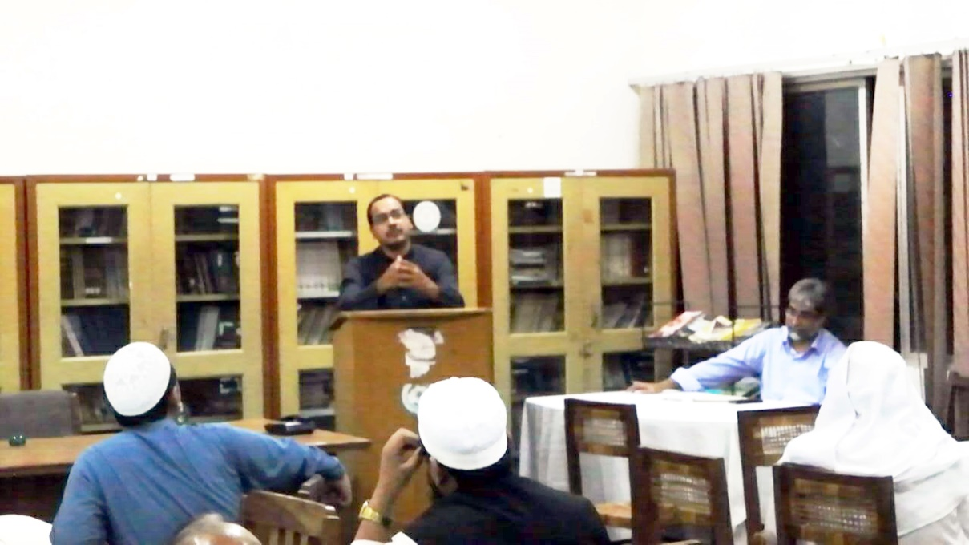
المرشّح أثناء اجتماع أسبوعي مع مدرّسي قسم اللغة العربية

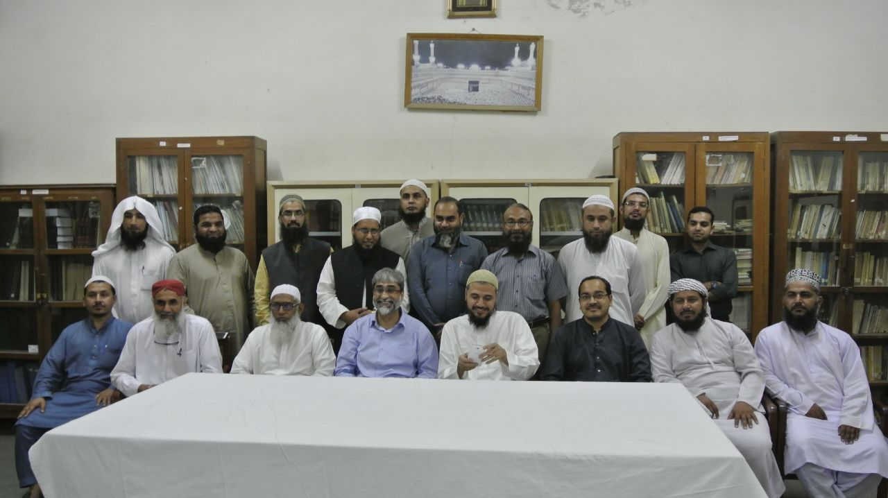
المرشح مع مدرّسي قسم اللغة العربية في جامعة كراتشي بعد مناقشة رسالة دكتوراه
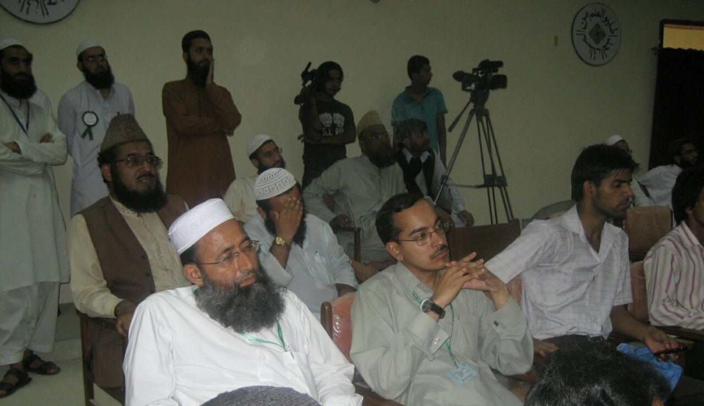
المرشّح أثناء حضور مؤتمر لمعلّمي اللغة العربية في جامعة أردو الفدرالية

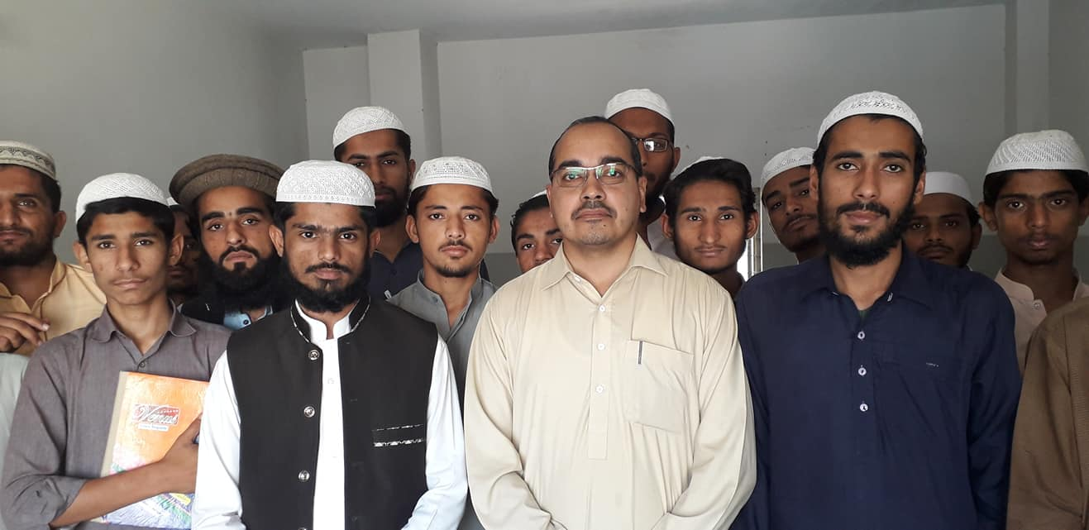
المرشّح مع عدد من طلاب (المخيم الصيفي) لدورة التدريبية لتعليم اللغة العربية للناطقين بغيرها

